然之协同

测试报告

河北师范大学软件学院

王者BAT项目组

编写 冯滨

2018年12月

目录

1. 标识 2

2.摘要 3

2.1项目介绍 3

2.2环境 3

3.参考文献 3

4.差异 4

4.1商定的区域 4

4.2偏差的原因 4

4.3变更请求/增加请求 5

5.综合评估 5

5.1评估质量和有效性 5

5.2评估测试覆盖率 6

6.结果摘要 6

6.1事故总数 6

6.2严重性和优先级 6

6.3受成本/故障的影响 6

6.4未解决事件 7

7.评估 7

8.限制 9

8.1不完整或部分功能 9

8.2去掉的功能 9

8.3高风险或中等区域 10

8.4质量好的区域或功能 10

9.活动总结 10

10.认证 12

# 标识

|  |  |
| --- | --- |
| 然之协同 | 4.9版本 |
| 然之协同官网 | www.RANZHI.ORG |
| 浏览器 | Firefox56 |
| Eclipse | 最新版本 |
| Pycharm | Community版本 |

# 2.摘要

## 2.1项目介绍

《然之协同》是一款面向中小企业的协同办公系统，它包括客户管理系统、crm系统、团队分享、销售跟踪、OA系统、企业记账软件、文档管理系统、工作流系统、免费考勤系统、免费审批系统、免费报销等功能模块。是中小团队协同的首选。

## 2.2环境

|  |  |
| --- | --- |
| **环境配置** | 条件 |
| 系统 | Windows10 |
| 测试工具 | eclipse、PyCharm |
| **硬件要求** | |
| CPU | 主频2.4GHz以上 |
| 运行内存 | 4G以上 |
| 硬盘 | 100G以上 |
| 网络 | 在网络状态良好的情况下运行 |
| **软件要求** | |
| 测试环境 | 然之协同4.9 |
| 测试工具 | Eclipse最新版本，pycharm社区版 |
| 测试用例管理 | 禅道 |

# 3.参考文献

（美）Ron Patton著；张小松，王钰，曹跃等译 软件测试 北京：机械工业出版社_2006.04_P254_完整版 PDF电子书

# 4.差异

## 4.1商定的区域

根据《测试计划文档》、《接口测试文档》、《开发文档》来完成前端和后台的功能测试、性能测试、探索性测试、安全测试及接口测试。其中主要包括功能测试的区域有：“我的地盘”、“客户管理”、“日常办公”、“项目”、“文档”、“现金记账”、“团队”、“后台管理”等的相应模块。以及签到签退及个人信息管理等功能。

主要分工：

|  |  |
| --- | --- |
| 主要模块 | 负责人 |
| 我的地盘 | 刁立翔 |
| 客户管理 | 张飞宇 |
| 日常办公 | 孙丽莹 |
| 现金记账 | 杨凯静 |
| 后台管理 | 生春月 |
| 团队 | 冯滨 |
| 项目+文档+所有应用 | 徐世伟 |

## 4.2偏差的原因

1）在探索性测试中，根据需求开发文档书写的测试用例，有些功能并未开发完成，并不能完成相应的测试。

2）某些模块的功能涉及到的后台数据库中的数据，在对应模块的测试过程中会有数据的限制。

3）自动化测试过程中，某些测试用例的数据可能会超出数据类型本身的范围，只能采取手工测试。（例如根据id获取商品信息，id的值超出规定范围。）

## 4.3变更请求/增加请求

由于只测试当前版本，没有涉及软件的迭代，未涉及到需求变更。

# 5.综合评估

## 5.1评估质量和有效性

测试质量及有效性：

|  |  |
| --- | --- |
| 评价项 | 完成情况 |
| 测试用例数目 | 476条 |
| Bug所占比重 | 17.4% |
| 测试计划书写 | 每人一份，完成周期14h |
| 框架完善，任务分配（python+Java） | 每周为一个阶段 |
| 测试用例分类（功能测试+探索性测试+接口测试+安全测试） | 根据任务分配及测试计划，完成测试 |

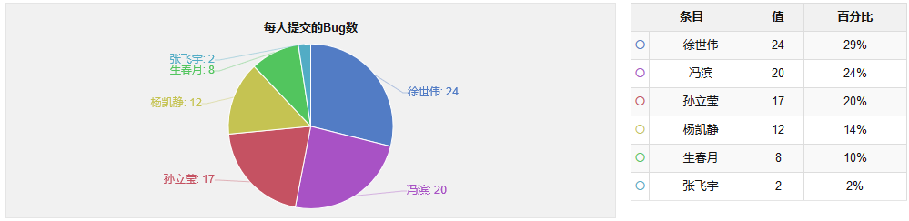

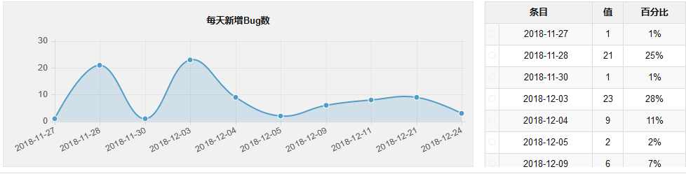

## 5.2评估测试覆盖率

根据测试计划，测试覆盖率基本完成（探索性测试，接口测试等包含在内）

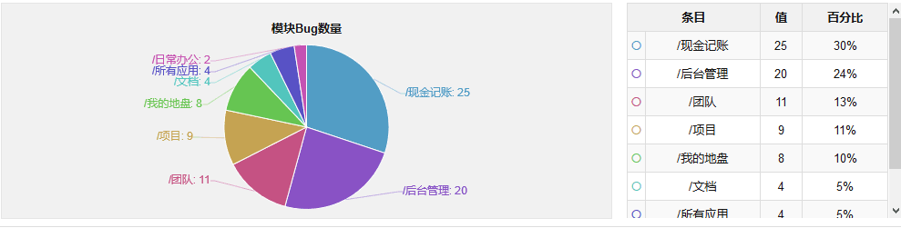

# 6.结果摘要

## 6.1事故总数

无

## 6.2严重性和优先级

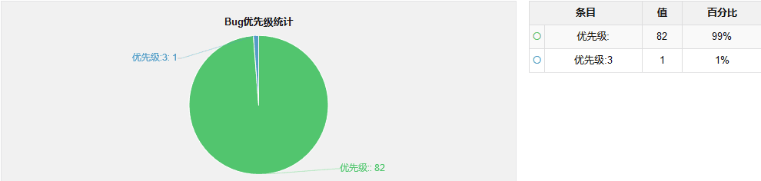

## 6.3受成本/故障的影响

1）该测试过程没有受到成本影响

2）故障的影响主要是本机的环境配置问题，网络问题以及在测试过程中的数据驱动类问题（如：在读取Excel表中的相应数据时会因为office或者WPS版本问题影响读取功能）

## 6.4未解决事件

1）在执行测试用例的时候发现的系统自身存在的问题，由于权限问题不能去修改，只进行了对测试用例转bug

2）系统的性能问题影响相应测试用例后续动作执行的问题，目前只能通过增加等待时间来解决，不能从根本上解决。

# 7.评估

1. 测试活动评估：

主要进行了手工测试和自动化测试

其中测试用例主要包括：功能测试用例、探索性测试用例；测试方法主要包括：功能测试、探索性测试、安全测试、性能测试；

每个阶段的测试周期为一周，每一阶段结束进行一次集成

1. 测试对象评估：

功能上：在此过程中未涉及到版本的迭代，目前部分需求文档规定的功能还未实现。在迭代后应该完善该部分功能，以及系统的响应时间。

1. 测试结果评估：

基本覆盖各个模块：

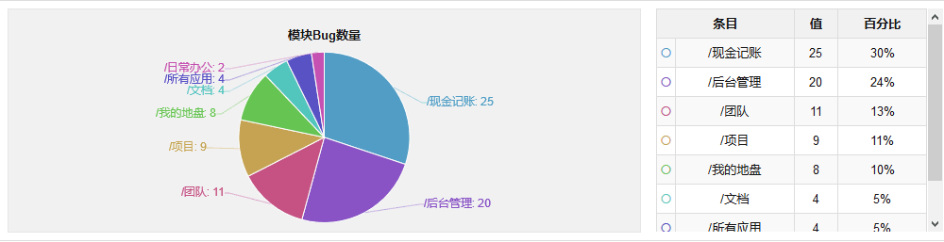

测试贯穿到整个测试流程中：

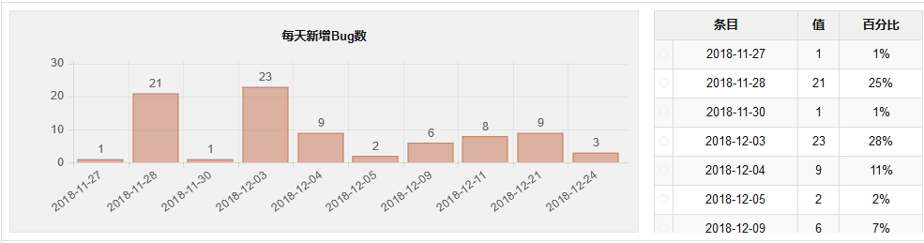

测试人员的均匀分工以及负责的成果：

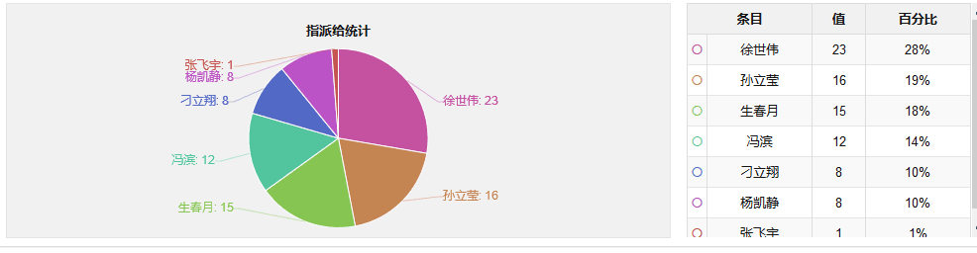 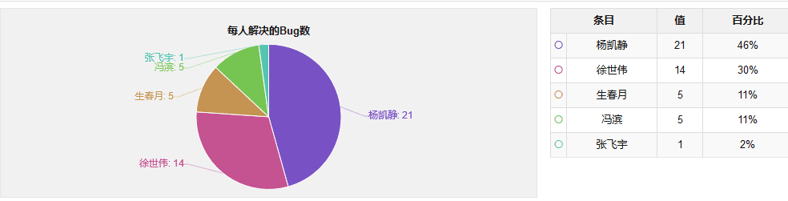

该版本测试过程中共提出83个bug：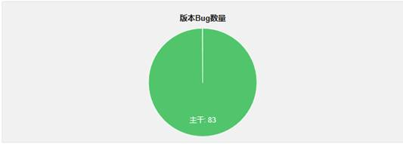相各应用模块的对应的bug数目如下图：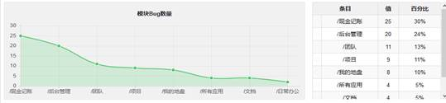

# 8.限制

## 8.1不完整或部分功能

进行探索性测试用例执行的时候，按照需求文档写的测试用例，由于系统不完善，一些功能不能实现。

## 8.2去掉的功能

1）连续签到/签退的功能，由于签到一次执行后，不再显示“签到”按钮，该功能无法实现。

2）根据需求文档书写的测试用例，但系统并未实现的功能，去掉了一部分用例中涉及的问题的功能。

## 8.3高风险或中等区域

“后台管理”的相应功能，以及与数据库连接的相应功能。

## 8.4质量好的区域或功能

1）模块功能分明，易于理解，便于使用

2）“团队”模块中博客类目的管理功能、添加及搜索功能。

工作打卡功能

3）“客户管理”中客户与负责人相关联的功能

# 9.活动总结

|  |  |
| --- | --- |
| 1）员工每天/每周的小时数 | 5天/周 |
| 2）经过的时间与员工时间的关系 | 经过的时间属于员工的工作时间，不占用个人时间。 |
| 3）员工是否每周工作超时 | 每周加班率20% |
| 4）成本 | 该周期不涉及成本问题 |
| 5）计划与实际 | 基本上按照初始计划结合测试计划，以及redmine上的任务布置来完成计划。特殊原因出现适当调整情况 |
| 6）要求和设计变更 | 无 |

7）项目范围和方向的变化

|  |  |  |  |
| --- | --- | --- | --- |
| 功能测试 | 接口测试 | 探索性测试 | 安全测试 |
| “然之协同”各个模块，同时包括个人信息管理及签到签退的功能 | “青果商城”中接口测试文档规定的七个接口，包括单接口测试用例的测试，以及面向场景的测试用例 | 贯穿于“然之协同”整个系统 | 利用burpsuite进行安全测试，贯穿于“然之协同”整个系统 |

8）令人惊讶的缺陷趋势

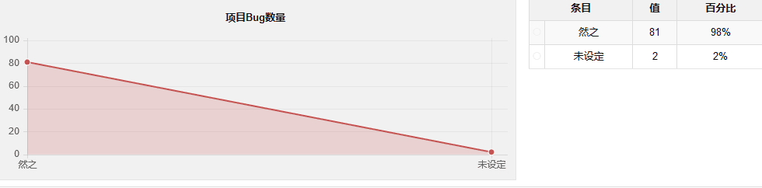

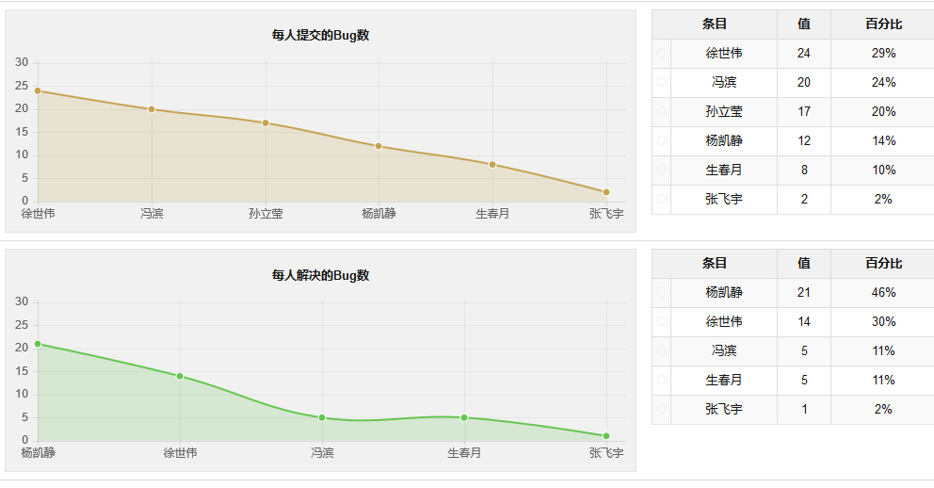

9）人员流失

在该测试流程中不存在人员流失情况

10）测试环境可用性和准确性

本机环境搭建完成后即可准确使用。

最终利用该测试环境得出的测试结果如下：

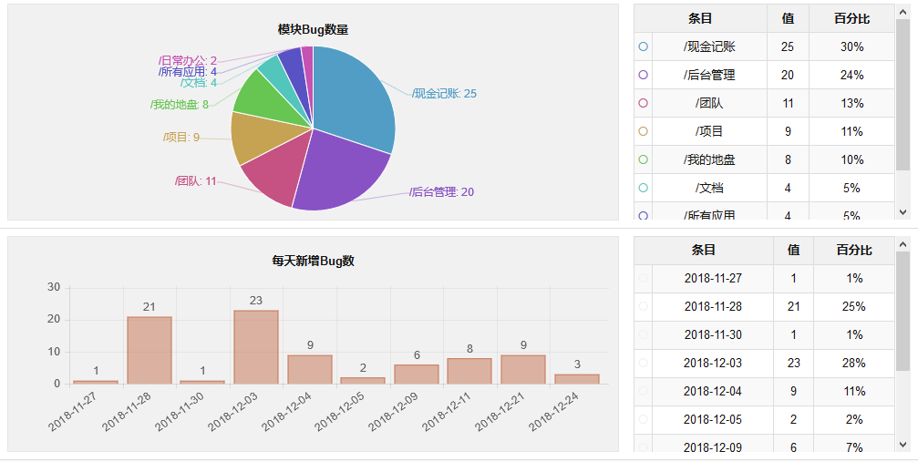

# 10.认证

建议进行版本迭代，建议目标达到（如下）：

* 功能性测试用例通过率达到95％；
* 非功能性测试用例通过率达到90％
* 非功能性测试用例通过率达到90％
* 备选通过办法

才可进行推广及上市。